**Atividade Desenvolvimento dos 17 objetivos sustentáveis**

**Descrição da Atividade**

A atividade teve início com um estudo introdutório sobre os 17 Objetivos de Desenvolvimento Sustentável (ODS), com especial ênfase no ODS 16, que foi escolhido pelos alunos após uma explicação individualizada de cada objetivo.

A seleção do ODS 16 ocorreu por meio de um debate seguido de votação entre os objetivos 16 e 10, sendo que o ODS 16 foi o mais votado. O argumento central para essa escolha foi a relevância e atualidade dos temas que o ODS aborda, como justiça, paz e instituições eficazes, temas que despertaram grande interesse e preocupação entre os alunos, especialmente diante do contexto atual de duas guerras no mundo.

Após essa escolha, os alunos participaram de uma discussão orientada sobre o significado desse ODS e como poderiam representá-lo de forma criativa por meio de colagens.

**Materiais Utilizados**

* Cartolina
* Papel crepe
* Lápis de cor e marcadores
* Cola branca e tesouras
* Materiais recicláveis (jornais e revistas)

**Trabalhos Realizados**

1. **Representação do Pictograma do ODS 16**
   * Dimensão: 30 cm x 30 cm
   * Técnica: Colagem com materiais reciclados
   * Descrição: O desenho foi inspirado no pictograma oficial do ODS 16, incluindo símbolos como a pomba da paz e elementos que remetem à justiça.
2. **Ilustração Interpretativa do ODS 16**
   * Dimensão: 30 cm x 30 cm
   * Técnica: Colagem com integração de desenho manual e elementos tridimensionais
   * Descrição: A ilustração representou crianças e adultos em contextos de desigualdade e violência, transmitindo uma mensagem clara sobre paz e justiça social. A frase "A isto não se pode chamar Humanidade" foi utilizada como crítica à exclusão e à injustiça social.

**Integração Curricular e Disciplinas Envolvidas**  
O projeto foi integrado nos seguintes domínios curriculares:

* **Estudo do Meio**: Exploração de temas relacionados à cidadania, direitos humanos e convivência social.
* **Educação Visual e Tecnológica**: Experimentação de técnicas de colagem e composição visual.
* **Português**: Produção e interpretação de frases e mensagens de sensibilização.
* **Cidadania e Desenvolvimento**: Reflexão crítica sobre valores sociais.

**Papel do Professor**

O professor desempenhou um papel fundamental na orientação de todas as etapas do projeto, desde a pesquisa inicial até a produção artística final.

O trabalho consistiu para o incentivo ao pensamento crítico, à colaboração e à utilização criativa de materiais recicláveis.

Além disso, o professor incentivou o debate e a expressão individual, garantindo que cada aluno se sentisse valorizado por suas contribuições.

**Conclusão**

Este projeto representou uma oportunidade valiosa de educação para a cidadania e aprendizagem por meio das artes.

Ao combinar criatividade com reflexão sobre um mundo mais justo e pacífico, os alunos adquiriram uma compreensão mais profunda dos desafios globais e desenvolveram habilidades artísticas, sociais e ambientais.

Por fim, o trabalho coletivo e a reflexão contínua foram fundamentais para o sucesso da atividade, promovendo o desenvolvimento de competências essenciais para a formação de cidadãos mais críticos e engajados.

Imagem 1  
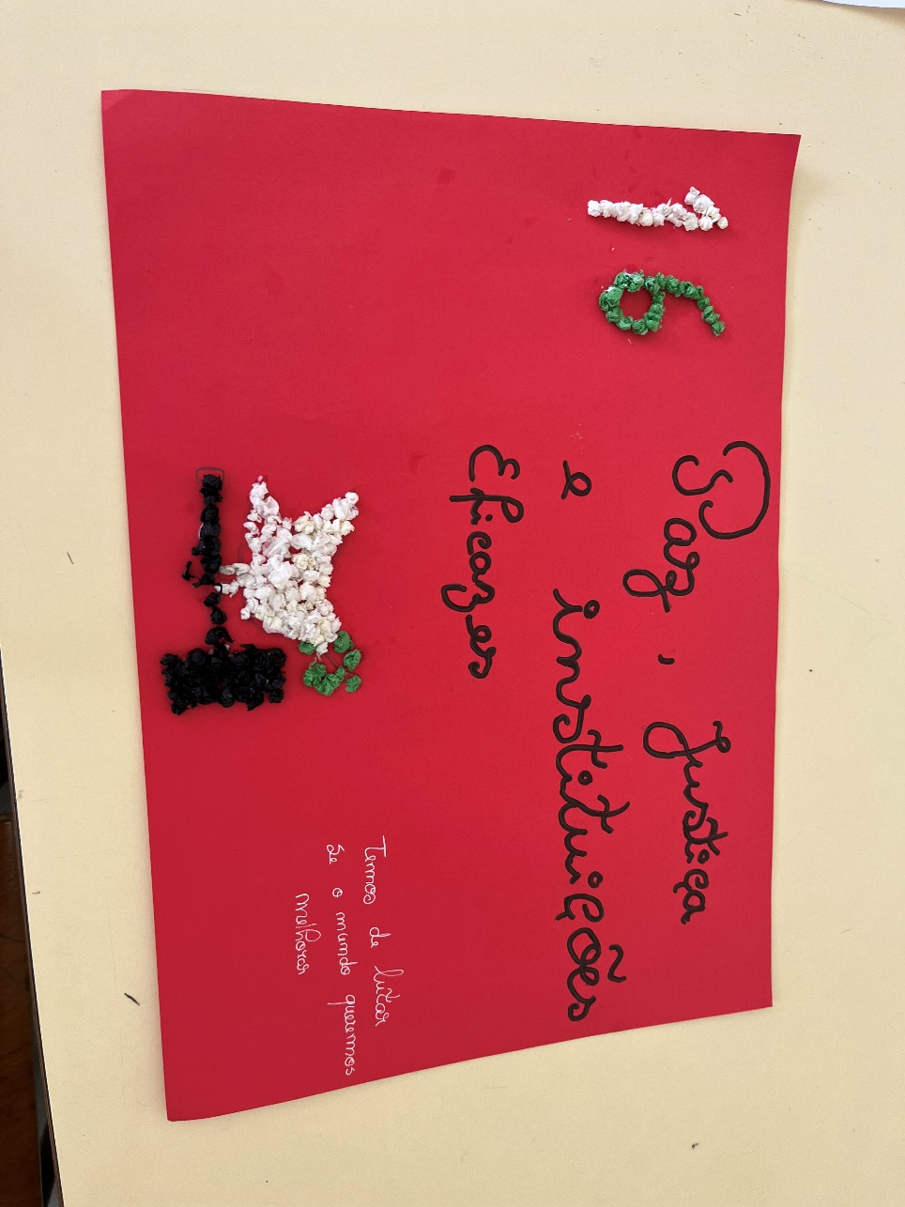

Imagem 2

